Einstieg in empirische Methoden für die Sprachwissenschaft



[Bild: Einstieg in empirische Methoden …/artem-bryzgalov-qHMf-I-JAXo-unsplash]

Willkommen in der spannenden Welt des **empirischen Arbeitens** in der Sprachwissenschaft!

Ziel dieser Tutorialreihe ist es, Anfänger*innen einen möglichst niedrigschwelligen Einstieg in **einfache Korpusanalysen** zu ermöglichen.



[Bild: Einstieg in empirische Methoden …/ bernard-hermant--iVnye8VaHY-unsplash]

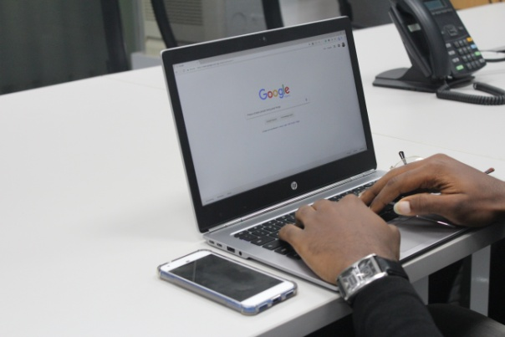

[Bild: Einstieg in empirische Methoden …/benjamin-dada-EDZTb2SQ6j0-unsplash]

Sie erfahren hier, wie Sie **eigene Korpusrecherchen** (z.B. für eine konkrete Aufabe in einem Seminar, eine Hausarbeit oder eine Abschlussarbeit) durchführen können.

Wenn Sie bislang noch keine praktische Erfahrung mit korpuslinguistischen Methoden sammeln konnten, seien Sie unbesorgt:



[Bild: Einstieg in empirische Methoden …/kelly-sikkema-Z9AU36chmQI-unsplash]

In diesen Tutorials gelangen Sie **Schritt für Schritt** von der Fragestellung über die Datengewinnung bis hin zur Analyse der Daten.

[Hier könnte man schon einen Einstieg in eine Rahmengeschichte platzieren, auf die dann später immer wieder Bezug genommen werden kann.]

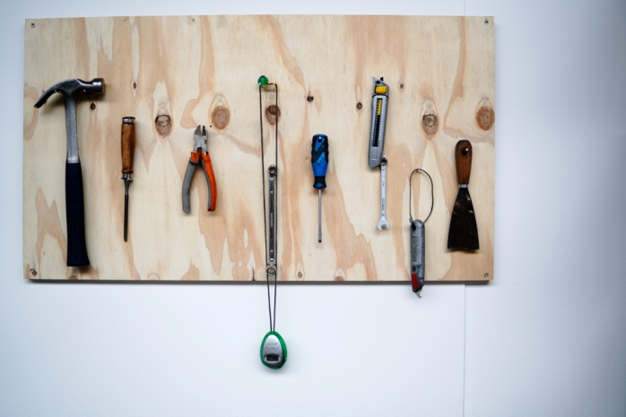

[Bild: Einstieg in empirische Methoden …/katie-rodriguez-NP9kbCXeVK0-unsplash]

Für Ihren Weg durch die Welt des empirischen Arbeitens brauchen Sie nicht viel Rüstzeug. Ein paar Dinge sind aber unerlässlich.



[Bild: Einstieg in empirische Methoden …/exclamation-40026_1280]

Stellen Sie deshalb jetzt schon sicher, dass Sie Zugriff auf die folgenden Ressourcen und Programme haben:

* Das **Kernkorpus** des 20. Jahrhunderts des **Digitalen Wörterbuchs der Deutschen Sprache** (DWDS), das Sie über [dwds.de](https://dwds.de/) finden können.
* Ein **Tabellenkalkulationsprogramm**, wobei Sie entweder **Microsoft Excel** oder die kostenlose Alternative **LibreOffice Calc** nutzen können. Es genügt, wenn Sie eines der beiden Programme verwenden. Wählen Sie auf Ihrem Weg dann jeweils die Abzweigung, die für Ihr Programm gedacht ist.

Die Welt des empirischen Arbeitens ist sehr komplex. Deshalb werden wir an zahlreichen Stellen eine Abkürzung vornehmen müssen, notwendigerweise also vieles vereinfachen.



[Bild: Einstieg in empirische Methoden …/kristina-paparo-IIY5YxY8WKY-unsplash]

Für das letztliche Ziel einer konkreten, eigenen Korpusstudie werden Sie aber wahrscheinlich nicht umhinkommen, an der einen oder anderen Stelle einen Exkurs einzulegen, sich also tiefer einzuarbeiten. Dafür verweise ich im Text gelegentlich auf weiterführende Ressourcen.



[Bild: Einstieg in empirische Methoden …/clay-banks-GX8KBbVmC6c-unsplash]

Teilweise finden sich auch in diesem Tutorial vertiefende Passagen, die Sie (in der HTML-Version) aufklappen können:

‣ klick mich

Viel mehr als das eben erwähnte Rüstzeug benötigen Sie zunächst nicht. Die Tutorialreihe setzt **keine Kenntnisse in der Korpuslinguistik oder im Umgang mit Tabellenkalkulationsprogrammen** voraus. Allerdings sollten Sie über **grammatische Grundkenntnisse** verfügen. Sollten Sie manche Fachbegriffe nicht (mehr) kennen, sollten Sie diese also nachschlagen, z.B. in einem sprachwissenschaftlichen Lexikon oder einem Einführungsbuch in die Grammatik.



[Bild: Einstieg in empirische Methoden …/chuttersnap-b2Rmlyz7n3I-unsplash]

Bevor wir richtig loslegen, ein letzter Hinweis: In den Screenshots und Screencasts sehen Sie i.d.R. die englische Version der Programme. Im Text geben wir aber auch die deutsche Übersetzung der jeweils verwendeten Befehle an.



[Bild: Einstieg in empirische Methoden …/nick-fewings-zF_pTLx_Dkg-unsplash]

**Von der Fragestellung zur Konkordanz**

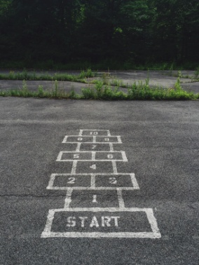

[Bild: Einstieg in empirische Methoden …/jon-tyson-r9T0LZv8xWQ-unsplash]

Legen wir also los!

Doch das können wir nicht, ohne uns zuvor einen Plan zurechtzulegen.



[Bild: Einstieg in empirische Methoden …/idea-1876659_1920]

Das ist für das empirische Arbeiten einfacher als es vielleicht scheint, denn die meisten empirischen Studien lassen sich auf folgende **drei Schritte** herunterbrechen:



[Bild: Einstieg in empirische Methoden …/simone-secci-49uySSA678U-unsplash]

1. eine Fragestellung formulieren,



[Bild: Einstieg in empirische Methoden …/mika-baumeister-Wpnoqo2plFA-unsplash]

1. Daten erheben,



[Bild: Einstieg in empirische Methoden …/carlos-muza-hpjSkU2UYSU-unsplash]

1. Daten auswerten.

In diesem Teil geht es zunächst um die ersten beiden Schritte.